- INTRODUÇÃO

Entender as estruturas de preços é uma tarefa indispensável para o bom funcionamento da economia, afinal são os preços que irão definir boa parte do comportamento das empresas e consumidores. A análise dessas estruturas se configura como uma prática comum no campo de estudo da organização industrial, além de ser importante para políticas regulatórias de concorrência. Órgãos regulatórios como o Conselho Administrativo de Defesa Econômica – CADE exemplificama busca por estruturas de mercado “saudáveis” e a preocupação sobre como o comportamento com relação a preços é um tema de recorrente preocupação.
O estudo empírico sobre determinados mercados, no entanto, é ainda muito pequeno, e muitas vezes inexistente.Nesse contexto um mercado em especial tem importância crescente dentro da economia brasileira, e demanda atenção sobre aspectosempíricos e teóricos de estudo: o mercado de postos de combustíveis. O fato do Brasil ser um país dependente da estrutura de transporte rodoviário e, portanto, ser sensível a variações de preço dos combustíveis,associado a uma antiga estruturação de cartéis e uma realidade de transição quanto a preços, estrutura e produção.Torna o estudo desse campo importante para o acompanhamento da evolução e organização desse mercado.
São muitos os problemas que atingem a venda de gasolina e etanol. A Lei nº 9.478/1997 - a Lei do Petróleo – liberalizou o mercado de combustíveis automotivos a partir do final de 2001. Depois dessa data reajustes cabem exclusivamente a cada agente que estabelece seus preços de venda e margens de comercialização em cenário de livre concorrência.Conforme a Agência Nacional do Petróleo, Gás Natural e Biocombustíveis – ANP, a presença de cartéis, por exemplo, é uma constante que possui fiscalização permanente.Apesar do trabalho de regulação governamental identificar possíveis violações que não permitam a livre concorrência de mercado, não fica excluído o fato de que o comportamento de precificação dos postos, ainda é um processo recente epouco estudado.
É sabido que os postos de combustível, bem como a vasta maioria dos varejos, exibe diferentes preços que transcendem a qualidade, ou características dos produtos. Ao adquirir combustíveis, os consumidores dificilmente estão certos sobre a qualidade e composição técnica dos itens. Dessa forma, fatores como localização, marca, e vantagens de atendimento vão ter impacto direto sobre a decisão de compra. Para os combustíveis, o fato de diferentes preços serem cobrados devido a características não concretas, é ainda reforçadodadoa proximidade de custos marginais. Ou seja, mesmo tendo uma estrutura de venda que não permite uma grande heterogeneidade de custos, além de quase não ser possível para o consumidor verificar alterações de qualidade e características do produto, há uma diferença não muito clara entre os preços praticado nos diferentes estabelecimentos.
As explicações sobre adispersãopreços é um fato mais comum do que se supõe a partir da teoria Microeconômica básica. É fácilobservar que os mercados, mesmos de produtos considerados homogêneos, não necessariamente seguem a “lei do preço único”, que pressupõe que produtos idênticos deveriam ser vendidos pelo mesmo preço. Conforme gráficos abaixo é possível ver os diferentes preços de Etanol e Gasolina praticados no mesmo período do ano de 2011.Asdistribuições de preços não sãohomogêneas para os combustíveis, o que significa que há alguma forma real de dispersão de preços.

Gráfico 1. Dispersão de Preços Gasolina e Etanol (04/07/2011)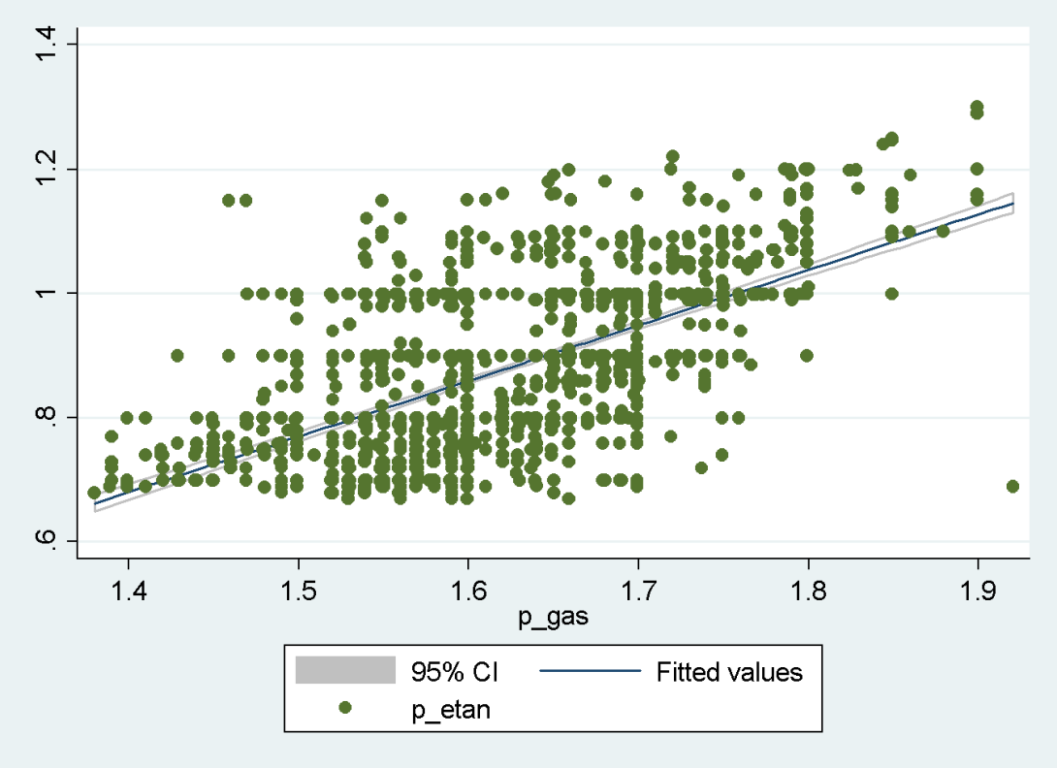
Fonte: Agência Nacional do Petróleo, Gás Natural e Biocombustíveis – ANP

Gráfico 2.1 e 2.2Distribuição de Preços Gasolina Comum(04/07/2011)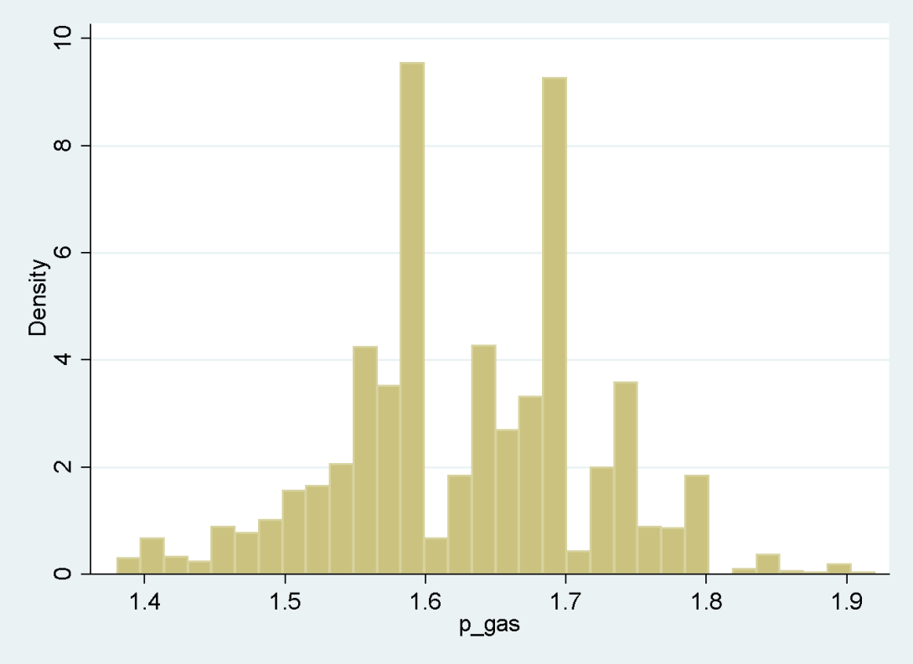
Fonte: Agência Nacional do Petróleo, Gás Natural e Biocombustíveis – ANP

Gráfico 2.2Distribuição de Preços Etanol (04/07/2011)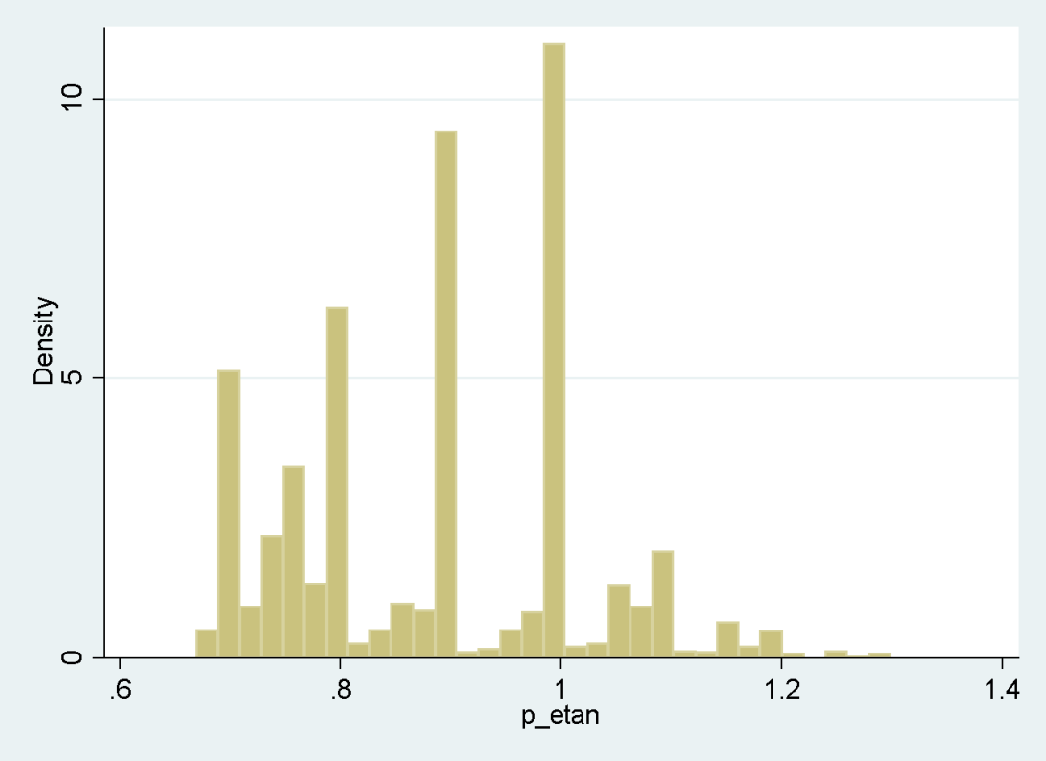
Fonte: Agência Nacional do Petróleo, Gás Natural e Biocombustíveis – ANP

As explicações do fenômeno seguem uma extensa literatura, que procura definir quais os fatores que irão influenciar na constatação empírica da prática de diferentes preços. É sabido que determinadas características, que não a diferenciação de custos e características dos produtos contribuipara uma variação dos valores de venda. Entender quais os fatores determinantes da diversidade de preços no mercado de postosé, portanto, uma tarefa complexa que exige entendimento das estruturas e singularidades que atingem o setor.
São também características desse mercado conforme levantado por Chandra e Tappata (2008), em estudo feito para o mercado americano i)demanda inelástica no curto prazo e de maneira similar sobre os consumidores; ii) não há a possibilidade de armazenamento; iii) as firmas possuem uma certa homogeneidade no custo marginal,iv) não há restrição do produto, v) pesquisa natural por preços - uma vez que é comum a exposição dos mesmos. Além da grande importância dos preços da energia como fator de competitividade para a economia, uma vez que o transporte rodoviário de mercadorias e pessoas é o mais utilizado no Brasil.
O comportamento entre a gasolina e etanol é outro ponto a ser estressado. A dinâmica dos preços, em parte devido a grande entrada de carros flex no Brasil levanta também o questionamento sobre a relação de consumo entre gasolina e etanol, e de que forma e com qual intensidade ela irá afetar os preços e comportamento dos consumidores. Conforme Boletim Anual de Preços de Petróleo, Gás Natural e Combustíveis nos Mercados Nacional e Internacional - 2012, o ano de 2011 foi marcado por aumentos expressivos dos preços do etanol hidratado eda gasolina, ao consumidor final, registrados no primeiro quadrimestre do ano. O documento explica que essa situaçãoocorreu, conforme estudo,em consequência das majorações nos preços praticados pelos produtoresde etanol – hidratado e anidro (que é misturado com a gasolina A) -, em um momentode escassez do produto combinado com uma demanda crescente por etanol hidratado,dado o aumento da frota de veículos bicombustíveis. No entanto, após o início da safrada cana-de-açúcar, quando houve recuo dos preços em todos os segmentos da cadeiaprodutiva, os preços relativos entre os energéticos favoreceram, em geral, o consumo degasolina..
Conforme o apresentado se justifica, portanto, o estudo sobre a dispersão de preços no mercado de comercialização de combustíveis. Com base nisso, a investigação das possíveis razões para esse fenômeno se constroem a partir das seguintes hipóteses: choques locais de custo, diferenciação de preços, e pontos relativos à competição no próprio mercado.

Foram usados dados da ANP referentes a coleta realizada na cidade de São Paulo em 4 de julho de 2011.

